Опросный лист для Рукавных Фильтров

Материал фильтра
Отраслевая принадлежность (что фильтруется, тип пыли)
Тип фильтра (нужное выделить) | Труба | Рукав | Мешок | Иное
Диаметр фильтра, мм | Внутренний |  | Наружный
Ширина фильтра (в сложенном виде), мм
Общая длина фильтра, мм
Рабочая сторона фильтрующего элемента, направление потока грязного воздуха (нужное выделить). | Внешняя |  | Внутренняя
Монтажная плита (верхняя пластина) | Диаметр отверстия, мм |  | Толщина плиты, мм

Горловина фильтра
Горловина с двойным защелкивающимся кольцом
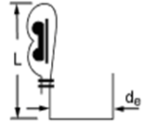 | Внутреннее двойное защелкивающееся кольцо | Подворот внутрь | 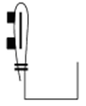 | Внешнее двойное защелкивающееся кольцо | Подворот внутрь
 |  | Подворот снаружи |  |  | Подворот снаружи
Горловина с простым защелкивающимся кольцом
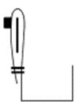 | Внешнее простое защелкивающееся кольцо | Подворот внутрь | 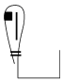 | Внутреннее простое защелкивающееся кольцо | Подворот внутрь
 |  | Подворот снаружи |  |  | Подворот снаружи
Горловина открытая
 | Без подворота (складки) | Подворот внутрь | 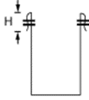 | С подворотом (со складкой) | Подворот внутрь
 |  | Подворот снаружи |  |  | Подворот снаружи

Горловина открытая с кольцом (шнуром, проволокой)
Тип кольца: |  | Материал кольца: | Диаметр:
Шнур | Подворот внутрь | резиновый, резиновый пористый, гернитовый, плетеный, шнур-завязка, | Шнур
 | Подворот снаружи
Проволока | Подворот внутрь |  | Проволока
 | Подворот снаружи
Иное |  |  | Иное

Дно фильтра
Дно фильтра для типов “труба”, “рукав”.
Простое дно | Простое дно усиленное | Двойное дно | Двойное дно усиленное
 | Высота усиления H  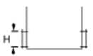 | 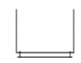 | Высота усиления H  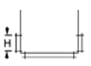
Дно фильтра для типа “мешок”.
Сшитое дно |  | Сшитое дно со складкой
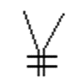 |  | 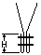

Продольный шов
Двойной | Тройной | Оверлок | Иное

Все иные геометрические особенности Рукавного фильтра необходимо оформить в виде эскиза или чертежа. Допускается использование фотографий.

